关于开展网络面试的操作说明(考生指南)

一、 网络预答辩测试及技术帮助

1.设备要求

（1） 可使用手机，确保手机网络畅通。允许会议 app 使用麦克 风和拍摄功能。

（2）可使用 PC 电脑，需确保电脑有摄像头和麦克风。

2.准备工作

（1） 参与网络面试的考生需在 3月 30日前在手机端或者电 脑端下载腾讯会议 app，或者腾讯会议pc 版，PC 端下载地址：

<https://meeting.tencent.com/index.html>

（温馨提示：如果使用手机，确保手机有支架，避免长时间手持）

（2） 面试中有 PPT 自述环节，需要把 PPT 提前拷贝在所使用 的设备上，并展示在设备页面上 （注意手机无法播放 PPT,只能共 享手机界面 PPT 的浏览）

（3） 面试时，在工作人员通知后，进入腾讯会议,点击加入

会议，将“入会开启摄像头”调整至打开状态，输入会议号，密码， 点击“加入会议”。

（4） PPT 自述环节，共享屏幕操作

①点击屏幕，下方出现菜单，点击共享屏幕

手机界面：

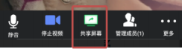

1

PC 界面：

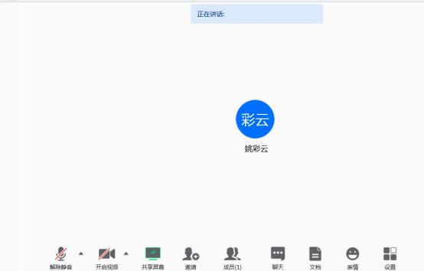

②切换手机或者电脑界面，至你的 PPT 播放界面。

PC 建议切换至桌面，再打开 PPT，不要直接切换至 PPT，直接 切换至 PPT，可能会出现 PPT 播放不同步的问题。

2

PC 界面；

手机界面：

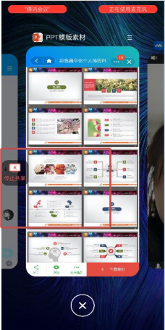



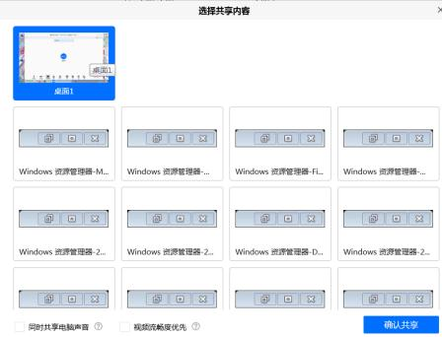

③报告结束后， 点击停止共享。

3

手机界面：



PC 界面：

点击桌面下方任务栏中的腾讯会议标

识，桌面上方会出现菜单，如下图，点

击结束共享。



（4） 面试宣布结束后， 请考生点击右上角“结束”选择离开 会议室，不再进入。

（5） 在使用过程中，有任何问题，可在 QQ791809122 上咨询 张老师。